

**“Corporación Educacional Gloria Méndez Briones”**

**“Educando con amor para formar grandes personas”**

**ASIGNATURA: Química. NIVEL: 7mo básico.**

**ACTIVIDAD N°: 11 PROFESOR/A: Susan Daroch Montoya.**

**Objetivo de la actividad:** Clasificar la materia evaluando características de éstas.

**Instrucciones:**

* Lea el siguiente resumen.
* Realiza las actividades propuestas, tomando en cuenta la información de ésta guía.

|  |
| --- |
| **Si tuviste dificultades en la actividad anterior para escribir ejemplos aquí tienes una ayuda…**    **Otros ejemplos:**  **Ejemplos de Sustancias Puras:** Bromo, boro, mercurio, ácido acético (vinagre), hidróxido de sodio (soda cáustica), dióxido de carbono, etc. Recuerda que las sustancias puras pueden ser elementos o compuestos.  **Ejemplos de Elementos:** Plata, cobre, helio, oxígeno, carbono, nitrógeno, flúor, magnesio, zinc, cloro, argón, etc.  **Ejemplos de Compuestos:** Dióxido de carbono, agua, hidróxido de sodio, ácido acético, hipoclorito de sodio, propano, butano, etanol, etc.  **Ejemplos Mezclas Homogéneas:** jugo en polvo disuelto en agua, café disuelto en agua, café disuelto en leche, salmuera, mezcla de témperas, etc.  **Ejemplos Mezclas heterogéneas:** Yogurth con cereal, leche con cereal, pan de pascua, bebida gaseosa, agua con aceite, agua con arena, agua con piedras, etc.  **Otro punto importante que debes recordar acerca de la materia, además de su forma de clasificarla, es lo siguiente:**  Podemos definir materia como todo aquello que tiene una masa y ocupa un lugar en el espacio, es decir que tiene volumen, para poder entender mejor este concepto es muy importante comprender qué es la masa y qué es el volumen, ya que estas son las características generales de la materia.    **Masa:**   * Es la cantidad de materia que tiene un cuerpo. * Su unidad más utilizada es el kilogramo o gramo * Se mide utilizando una balanza   **Volumen:**   * Es el espacio que ocupa un cuerpo. * Su unidad más utilizada es el Litro o mililitro (mL). * Para medir el volumen de un líquido y de un sólido irregular se puede utilizar un material de vidrio graduado. |

**Actividades:**

1) La imagen contiene diversos ejemplos de mezclas. ¿A qué tipo de mezcla corresponden? ¿En qué te fijaste para llegar a esta conclusión?

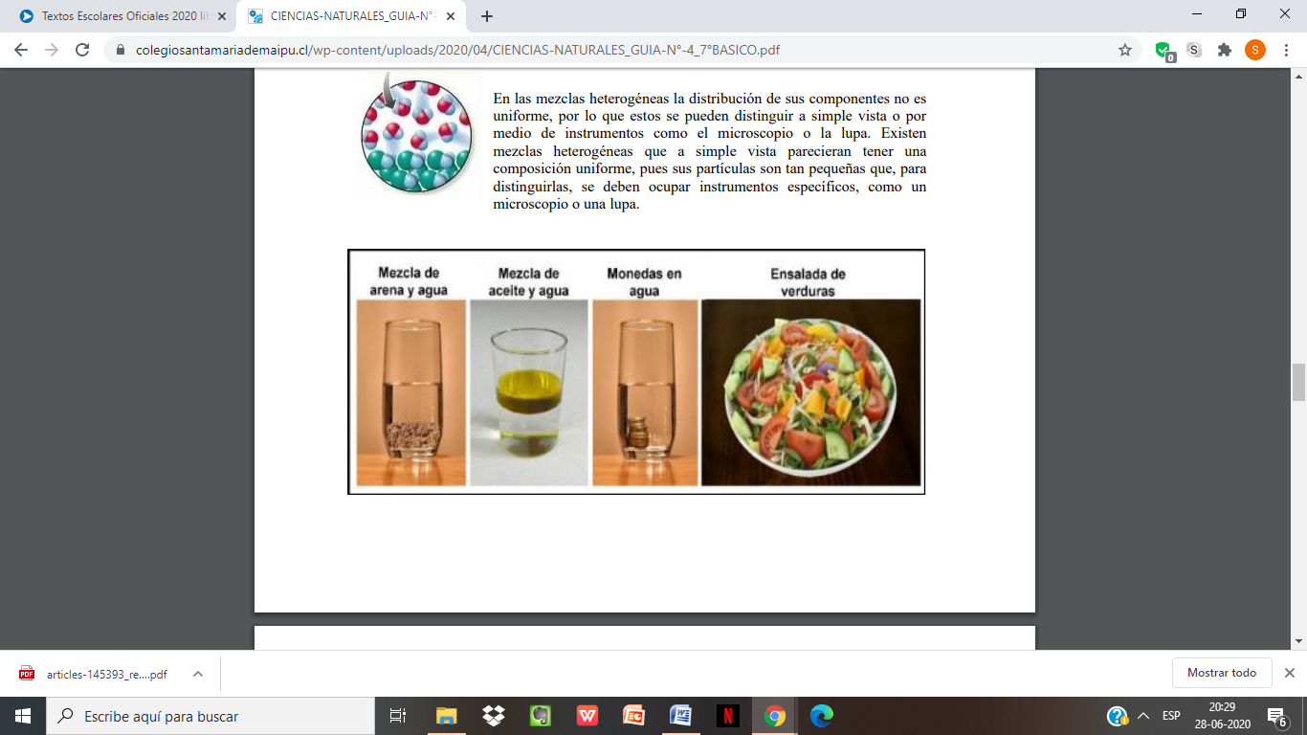

Respuesta:

……………………………………………………………………………………………………………………………………………………………………………………………………………………………………………………………………………………………………………………………………………………………………………………………………………………………………………………………………………………………………………………………………………………………………………………………………………………………………………………………………………………………………………………………………………………………..

2) Clasifique los siguientes materiales en elemento, compuesto, mezcla homogénea o heterogénea, según corresponda.

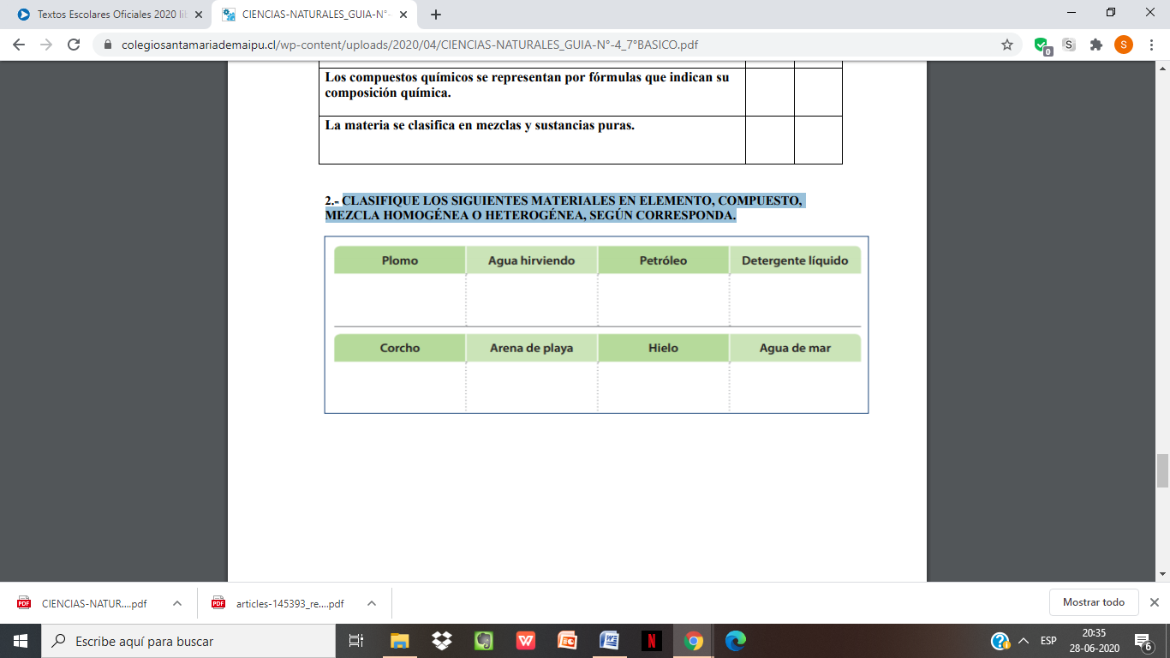

3) A continuación encontraras afirmaciones con diferentes opciones de respuesta. Marque con una x la que considere correcta:

a) Corresponden a ejemplos de mezclas heterogéneas:

_____Suelo

_____Vino

_____Sangre

_____Gaseosa

_____Salmuera

b) Corresponden a ejemplos de mezclas homogéneas:

_____Suelo

_____Vino

_____Sangre

_____Gaseosa

_____Salmuera

c) La unidad de medida de la masa es:

---------Kilogramo

---------Gramo

---------Litro

---------Mililitros

c) La unidad de medida del volumen es:

---------Kilogramo

---------Gramo

---------Litro

---------Mililitros

|  |
| --- |
| **Importante:** Envíe las fotos de su guía resuelta al siguiente mail: [susan.daroch@cegmb.cl](mailto:susan.daroch@cegmb.cl)  o también puede enviarlas a través de wathsapp +56954067208  Debe indicar su nombre y el curso al que pertenece. Además puede escribir las respuestas en su cuaderno de ciencias. |